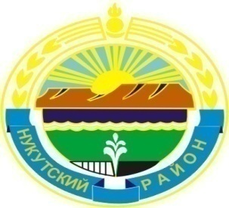

Муниципальное образование «Нукутский район»

ДУМА МУНИЦИПАЛЬНОГО ОБРАЗОВАНИЯ

«НУКУТСКИЙ РАЙОН»

Седьмой созыв

РЕШЕНИЕ

27 марта 2020 г. № 17 п. Новонукутский

Об отмене решения Думы МО «Нукутский район»

от 26 декабря 2016 г. № 79 «Об утверждении Устава
Муниципального казенного учреждения
«Центр развития культуры Нукутского района»

В соответствии с Федеральным законом от 06 октября 2003 г. № 131-ФЗ «Об общих принципах организации местного самоуправления в Российской Федерации», Федеральным законом от 12 января.1996 г. № 7-ФЗ «О некоммерческих организациях», руководствуясь ст. 27 Устава муниципального образования «Нукутский район», Дума

РЕШИЛА:

1. Отменить решение Думы муниципального образования «Нукутский район» от 26 декабря 2016 г. № 79 «Об утверждении Устава Муниципального казенного учреждения «Центр развития культуры Нукутского района».
2. Опубликовать настоящее решение в печатном издании «Официальный курьер» и разместить на официальном сайте муниципального образования «Нукутский район».

Председатель Думы муниципального
образования «Нукутский район» К.М. Баторов

Мэр муниципального образования
«Нукутский район» С.Г.Гомбоев

